Ödülü Soru (Çözen öğrencimize vizede 30 puan verilecektir.)
Bir parça şekildeki eğimli düzleme yerleştirilmiş X-Y koordinat sisteminde y ekseninde θ = 135⁰ açı ile ve V₀ = 100 cm/sn. ilk hızı ile hareket ettirilmiştir. Parça hareketi esnasında y ekseni ile yaptığı açı θ = 90⁰ ve θ = 0⁰ olduğu konumlarda hızını hesaplayınız. Sürtünme ihmal edilecektir.

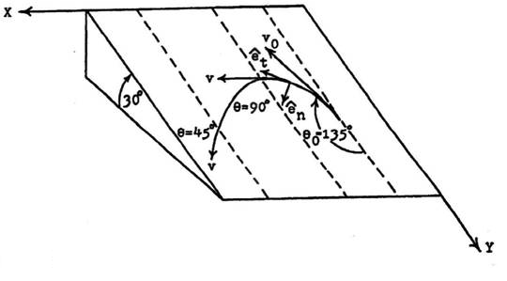

Ödev
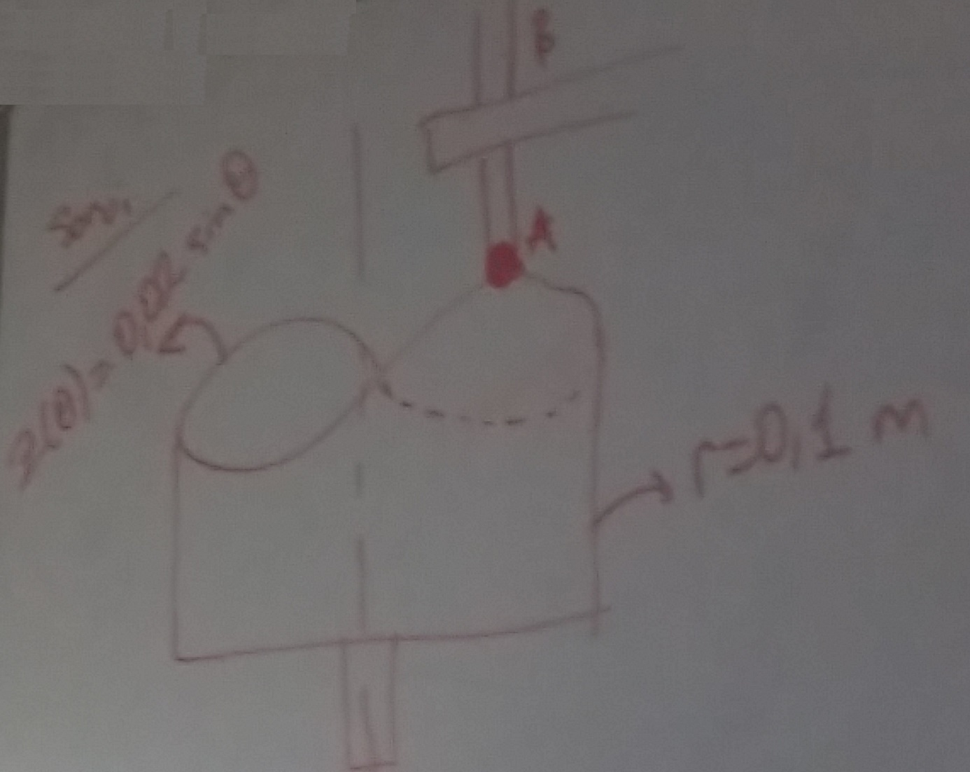

2 kg kütleli A-B çubuğu r = 0,1 m konumunda z(θ) = 0,02 sinθ ifadesi ile tanımlanan kam yüzeyine temas ederek z eksenine paralel doğrultuda hareket etmektedir. Kam sabit ve saat yönünün tersine ω = 5 rad/sn hızı ile döndüğüne göre A noktasındaki makaraya kamın uyguladığı minimum ve maksimum kuvveti bulunuz. (Z ekseni düşey düzlemde kamın merkezindedir ve doğrultusu A-B çubuğuna paralel aşağı doğru pozitiftir.)

